操作手册 |  | 文 件 号：
 |  | 项目名称： | 广州市房屋安全鉴定协会“行业信用”系统
密 级： |  | 版 本 号： | V1.0
撰 写： |  | 日 期： | 2015年6月15日
质量审核： |  | 计划审核：

广州市房屋安全鉴定协会
“行业信用”系统
操作手册

广州市房屋安全鉴定协会
2015年6月15日
版权所有 不得复制
目录
1 系统首页 3
1.1 角色以及相关功能介绍 3
1.2 管理单位登陆 3
1.2.1 进入系统首页 3
2 导航菜单 5
2.1 功能及步骤详解 5
2.1.1 单位信用档案 5
2.1.2 密码管理 7
3 退出系统 9

系统首页

角色以及相关功能介绍
本章主要介绍广州市房屋安全鉴定协会如何在“行业信用系统”中使用相关功能。
系统角色分为：
- 管理员：可以执行所有操作 ；
- 企业用户：查看用户分数及加分申请操作；
本操作手册主要是以“企业用户”的角色进行操作介绍。

管理单位登陆

进入系统首页
1) 打开IE 浏览器，输入地址http://59.41.9.149:8080/bsaa，进入系统首页。
2) 输入企业用户账号和密码，点击【登录】按钮；
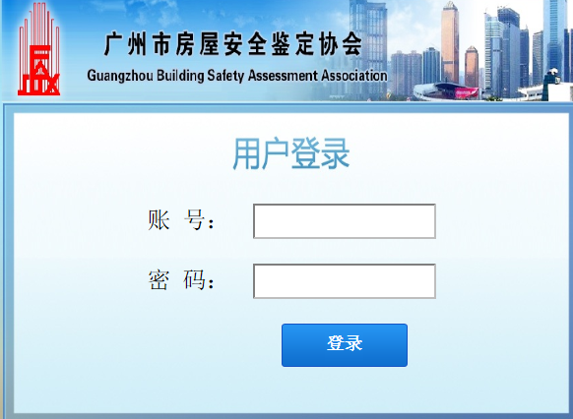
3) 进入到系统页面
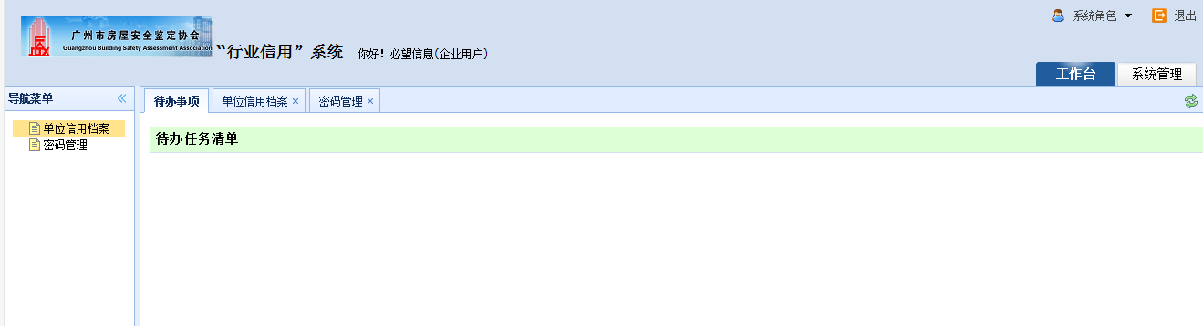

导航菜单

功能及步骤详解

单位信用档案
点击“单位信用档案”进入页面，如下图：
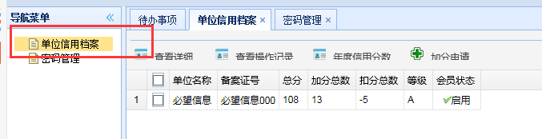
- 【查看】功能
1）选中列表中信息，点击【查看详细】按钮，查看单位信用分数详细信息，如下图：
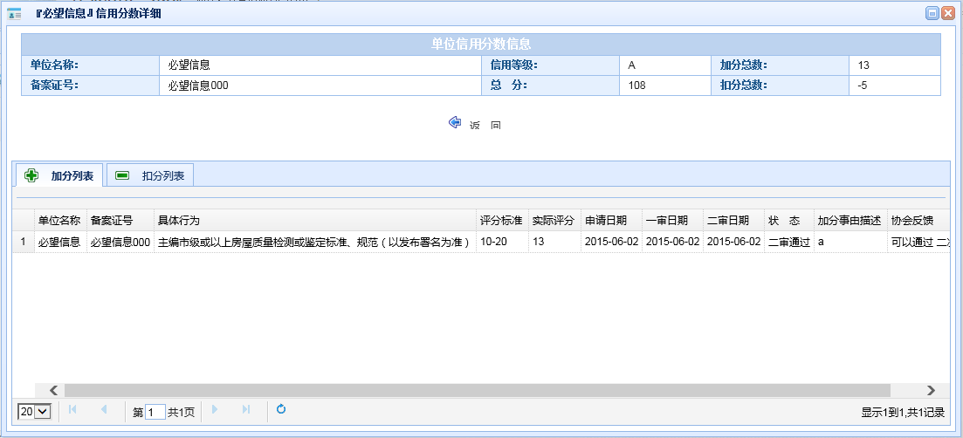
（1）点击左边的【加分列表】按钮，可查看加分明细
（2）点击左边的【扣分列表】按钮，可查看扣分明细
（3）点击中间的【返回】按钮，可直接返回列表页面；
2）选中列表中信息，点击【查看操作记录】按钮，进入操作记录页面，可查看单位操作记录信息，如下图：
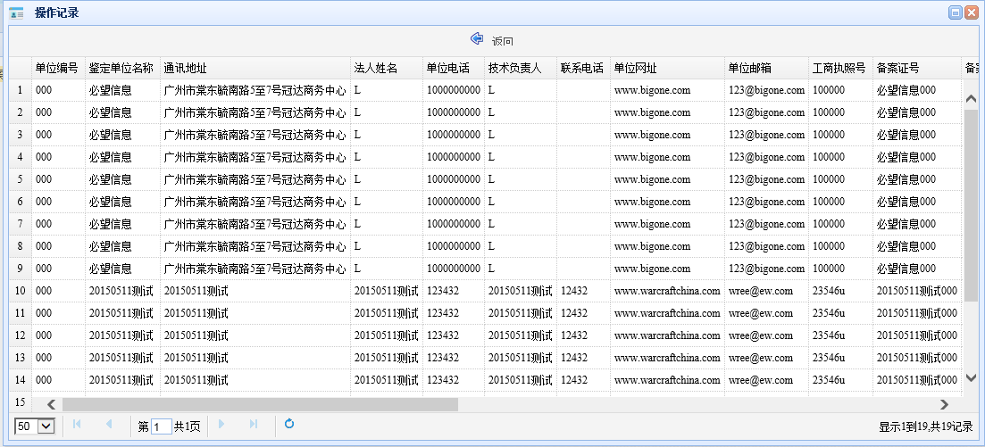
3）选中列表中信息，点击【年度信用分数】按钮，进入年度分数记录页面，可查看单位年度分数记录，如下图
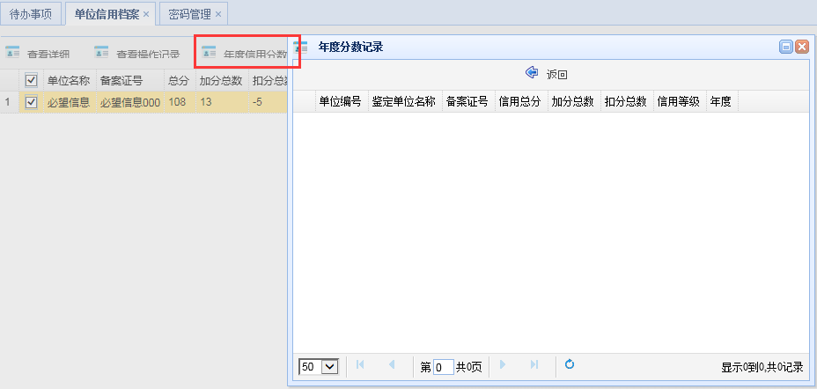
- 【加分】功能
选中列表中单位，点击【加分申请】按钮，进入扣分操作页面，如下图：
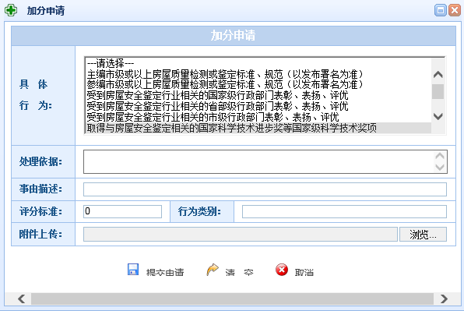
① 选择具体行为，（如有附件，点击“浏览”选中需上传资料“打开”），点击【提交申请】按钮，完成本次加分申请；
② 点击【清空】按钮，可清空所有资料；
③ 点击【取消】按钮，可返回“查看详细”页面；

密码管理
点击“密码管理”进入页面，如下图：
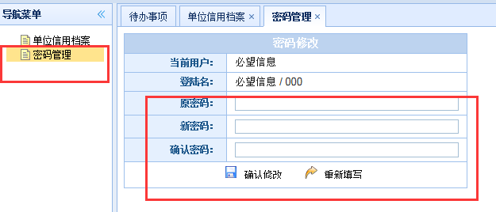
- 输入原密码；
- 输入新密码；
- 再次输入新密码；
- 点击【确认修改】按钮，完成密码修改；
- 点击【重新填写】按钮，清空所填内容，可重新输入密码；

退出系统
用户完成工作后，需要正常退出系统，系统清空计算机的登录相关信息内容。
- 用户确认已保存页面数据和资料，可通过页面相应保存功能进行。
- 点击页面右上角的按钮，系统清空用户登录信息，自动转换到系统登录首页。

